|  |  |
| --- | --- |
| **Objectif(s) :** | * *Identifier et ordonner les fonctions techniques qui réalisent les fonctions de service.* * *Identifier, justifier et modéliser les composants réalisant la chaîne d'énergie et la chaîne d’information.* * *Modéliser et schématiser une transmission mécanique.* * *Simuler le comportement d'un système et exploiter les résultats de simulation.* * *Conduire des essais en respectant les consignes de sécurité à partir d'un protocole fourni.* * *Caractériser des écarts.* |
| **Question sociétale :** | *Comment reproduire le bercement naturel à l’aide d’une machine ?* |
| **Problématique :** | *Comment choisir les solutions techniques permettant de reproduire un bercement naturel ?* |

Justification des choix de conception du transat berceur

|  |
| --- |
| Compétences |
| Analyser le besoin, l’organisation matérielle et fonctionnelle d’un produit par une démarche d’ingénierie système |
| Modéliser les mouvements |
| Modéliser sous une forme graphique une structure, un mécanisme ou un circuit |
| Déterminer les grandeurs géométriques et cinématiques d’un mécanisme |
| Quantifier les performances d’un objet réel ou imaginé en résolvant les équations qui décrivent le fonctionnement théorique |
| Représenter une solution originale |

1. Analyse de la trajectoire attendue

L’objectif est de déterminer les solutions techniques les plus adaptées pour obtenir les trajectoires attendues du transat berceur. Pour mener les différentes études de cette activité, la trajectoire « Car Ride » sera prise comme exemple.

1. A partir des courbes souhaitées des déplacements horizontaux et verticaux en fonction du temps, construire point par point la trajectoire « Car Ride » sur la figure ci-dessous.





Débattement horizontal

= 72 mm

Débattement vertical

= 40 mm

Rapport des périodes :

Ty / Tx = 1,2 / 2,4 = 0,5

Déphasage :

φ = - 90°

Nombre de bercements par minute

= 60 / 2,4 = 25 bercements / min

1. Indiquer ensuite la valeur des différents paramètres, et vérifier vos résultats en testant ces paramètres dans le fichier « Comparaison des trajectoires - Elève » à ouvrir avec le logiciel Libre Office Calc, et faire valider par le professeur.
2. Recherche de solutions pour les mouvements

Pour la motorisation des mouvements (horizontal et vertical), on fait le choix de **moteurs à courant continu** pour des raisons de coût, et ces moteurs seront **pilotés à vitesse constante**. Différents mécanismes de transmission sont envisagés pour transformer le mouvement de rotation uniforme des moteurs en un mouvement de translation alternatif.

* 1. Simulation des mécanismes

1. A partir du logiciel Solidworks, ouvrir le fichier « Mécanismes - Elèves ».
2. Indiquer ci-dessous le nom des pièces manquantes, ainsi que les fréquences de rotation en tr/min des axes motorisés (on rappelle qu’on souhaite 25 bercements par minute) :

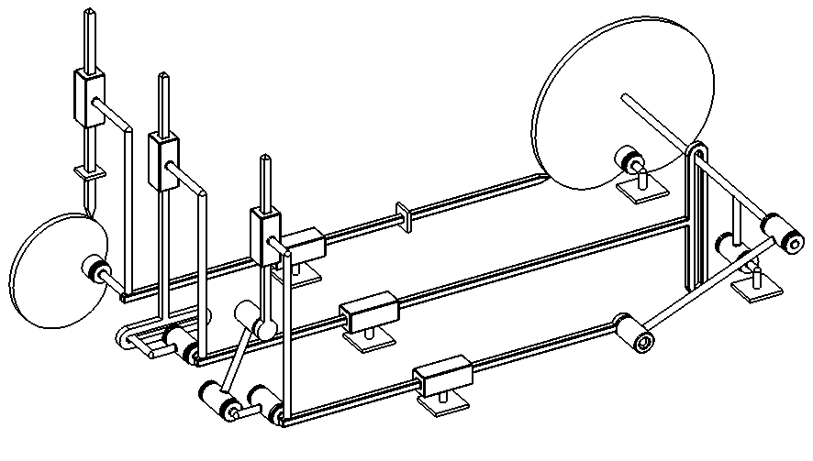

Came

Poussoir

Excentrique

Coulisse

Bielle

Manivelle



x

x

Déplacement horizontal x(t)

Déplacement vertical y(t)

Points dont on souhaite déterminer les trajectoires

Axe motorisé à la fréquence de rotation :

Nh = 25 tr/min

3 axes motorisés à la fréquence de rotation :

Nv = 50 tr/min

1. Pour tracer les trajectoires obtenues avec les 3 mécanismes :

* **activer** le module "Solidworks Motion" dans Outils/Compléments (cocher à gauche et à droite) ;

**Type d’étude**

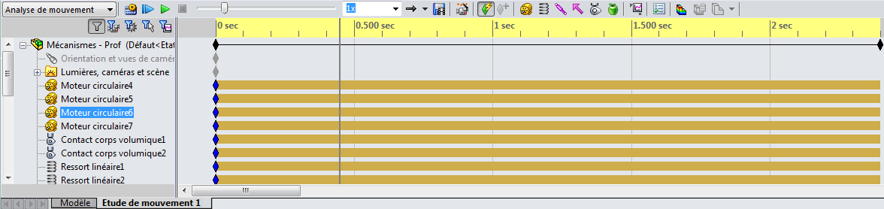

**Lancer le calcul**

**Lecture**

**Instant visible dans la fenêtre graphique**

**Menu résultats**

**Instant final**

**Etude de mouvement 1**

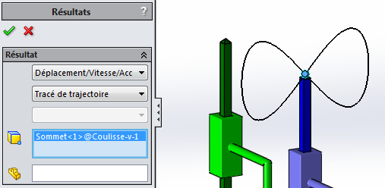

* en bas à gauche, **sélectionner** l’étude de mouvement 1 et **vérifier** que le type d’étude est «  Analyse de mouvement » ;
* tous les paramètres étant prédéfinis, **lancer le** **calcul** et **observer** les mécanismes en mouvement ;
* **créer** la trajectoire du sommet de chaque mécanisme à l’aide du menu « Résultats » (voir image ci-contre).

1. Comparer de manière qualitative les trajectoires obtenues pour chaque mécanisme :

La trajectoire du système excentrique/coulisse semble parfaite. Celle du système came/poussoir semble légèrement décalée (en réalité elle ne l’est pas, ici c’est la légère pénétration du poussoir dans la came qui modifie légèrement le résultat).

Par contre la trajectoire du système bielle/manivelle semble très déformée tout en s’inscrivant dans le même rectangle (donc elle a les mêmes débattements horizontaux et verticaux).

1. Pour comparer ces trajectoires à celle souhaitée :

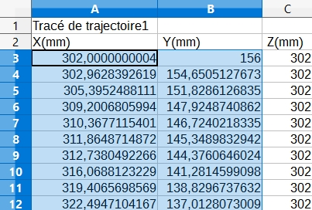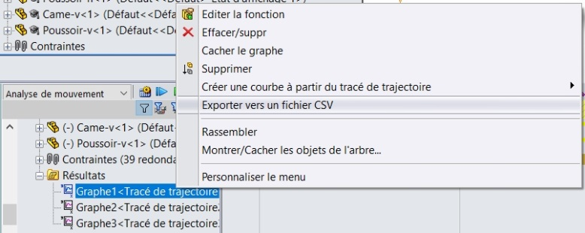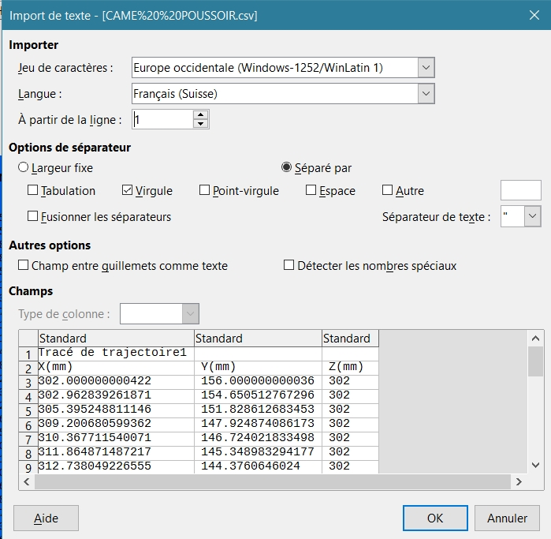

* dans les résultats, pour chaque trajectoire l’une après l’autre, **sélectionner** la trajectoire désirée puis avec un clic droit **choisir** « Exporter vers un fichier .csv », et **enregistrer** le fichier obtenu sous le nom du mécanisme correspondant ;
* avec le logiciel Libre Office Calc, **ouvrir** l’un après l’autre les fichiers .csv, en sélectionnant les options ci-contre ;
* dans chaque fichier, **copier** **uniquement les données** des colonnes X et Y, et les **coller** dans la case correspondante du fichier « Comparaison des trajectoires - Elève ».

1. Evaluer les écarts relatifs en % des différentes trajectoires par rapport à celle attendue en utilisant la méthode ci-dessous :

Amplitude horizontale

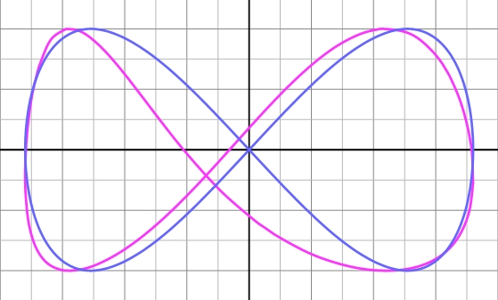

Pour l’écart relatif horizontal :

Erel hor = Ecart horizontal

Amplitude horizontale

Pour l’écart relatif vertical :

Erel vert = Ecart vertical

Amplitude verticale

Ecart vertical

Ecart horizontal

Amplitude verticale

* système came/poussoir : Erel hor: 0% Erel vert: 0%
* système excentrique/coulisse : Erel hor: 0% Erel vert: 0%
* système bielle/manivelle : Erel hor: 7/36 = 19,4% Erel vert: 4/20 = 20%
  1. Schématisation des mécanismes

1. Sur les vue suivantes, réaliser les schémas cinématiques des 3 solutions :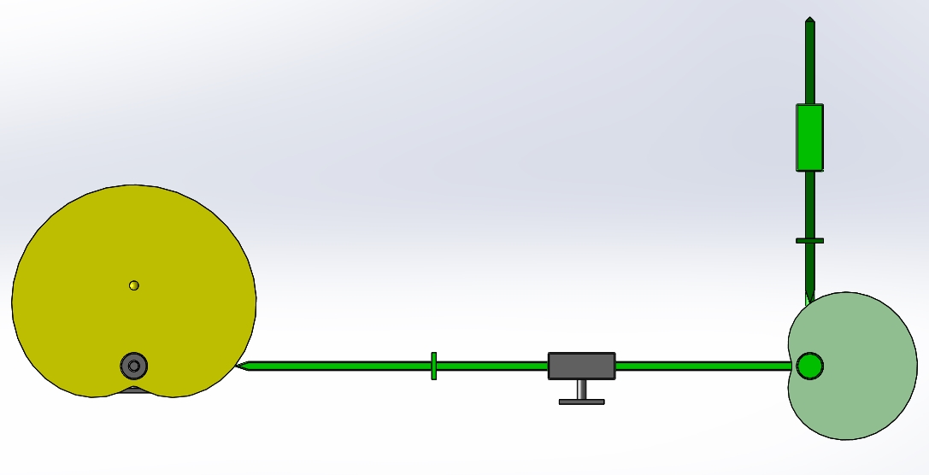

**Came/poussoir :**







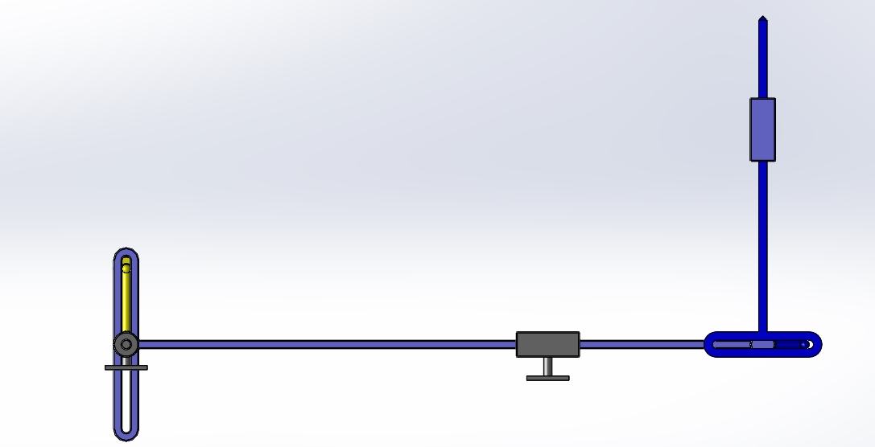

**Excentrique/coulisse :**







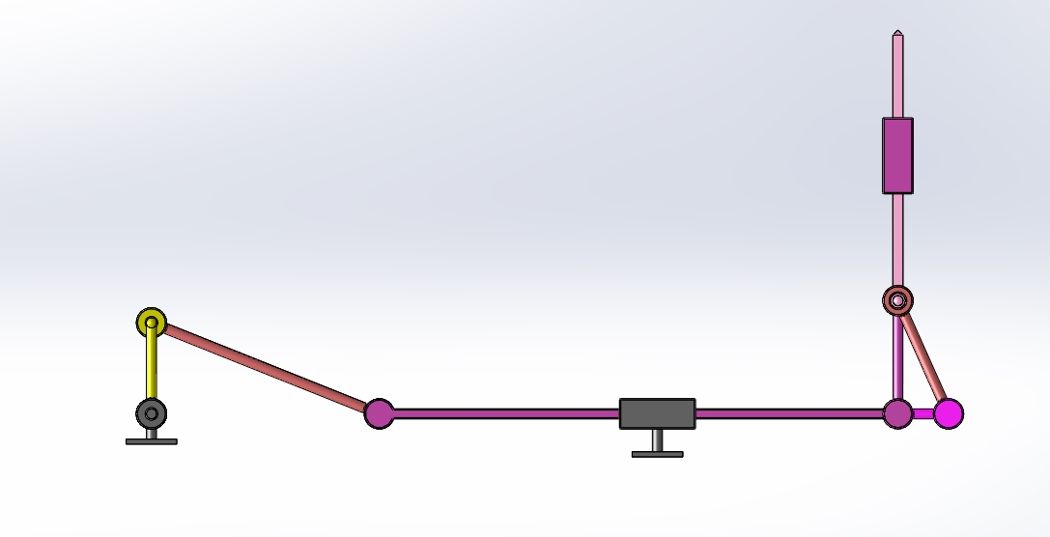

**Bielle/manivelle :**







1. Pour le mouvement horizontal, ombrer sur chaque schéma cinématique le volume d’encombrement des pièces lors d’un bercement.
   1. Analyse des résultats
2. Compléter le tableau de comparaison des différentes solutions sur la page suivante, puis résumer en quelques lignes les avantages et inconvénients de la solution la plus pertinente :

La solution bielle/manivelle ne nécessite pas beaucoup plus de pièces que le système came/poussoir ou que le système excentrique/coulisse, et présente l’avantage d’être plus durable étant que les liaisons pivots s’usent moins vite que les contacts linéaires des autres solutions. De plus son fonctionnement fait que l’encombrement du mécanisme est bien plus faible, ce qui peut permettre de réduire le volume du transat berceur. Cependant la trajectoire obtenue est peu précise, mais reste tout de même fidèle en termes de forme et de débattements.

|  |  |  |  |  |
| --- | --- | --- | --- | --- |
|  | | **Mécanisme (à commenter et à noter de 0 à 3)** | | |
| **Critère de comparaison** | Coefficient d’importance du critère | Came/poussoir | Excentrique/coulisse | Bielle/manivelle |
| Nombre de classes d’équivalence de pièces à fabriquer | 2 | 5 classes d’équivalence + 2 ressorts  Note : 2 | 5 classes d’équivalence  Note : 3 | 7 classes d’équivalence  Note : 2 |
| Encombrement en fonctionnement | 3 | Très grand cercle  Note : 0 | Carré moyen  Note : 2 | Petit cercle  Note : 3 |
| Forme de la trajectoire et précision | 2 | 0% d’écart  Note : 3 | 0% d’écart  Note : 3 | 20% d’écart mais forme satisfaisante  Note : 2 |
| Fiabilité et durée de vie | 3 | Contacts linéaires entre cames et poussoirs qui ont tendance à s’user  Note : 2 | Contacts linéaires entre excentriques et coulisses qui ont tendance à s’user  Note : 2 | Beaucoup de liaisons pivots qui sont plus fiables dans le temps  Note : 3 |
| **Note globale** | Entre 0 et 30 | 2.2+0.3+3.2+2.3 = 16 | 3.2+2.3+3.2+2.3 = 24 | 2.2+3.3+2.2+3.3 = 26 |

1. Observer sur le système la solution retenue par le constructeur et commenter :

Les solutions retenues sont des systèmes bielles/manivelles. Le constructeur a donc privilégié les critères de fiabilité et d’encombrement par rapport à la précision. De toute manière une précision parfaite n’est pas indispensable étant donné qu’un bercement naturel ne l’est pas.

1. Comparaison du simule et de l’expérimental
   1. Comparaison de la trajectoire expérimentale et de la trajectoire simulée
2. A l’aide du professeur, réaliser l’acquisition d’une vidéo de la trajectoire « Car Ride » à la vitesse maximale du système.
3. Rédiger ci-dessous le protocole expérimental de cette expérience :

* placer la caméra de façon à ce que l’objectif soit centré sur le centre de la scène à filmer ;
* placer la caméra parallèle à la scène à filmer ;
* placer l’objectif suffisamment proche pour limiter les effets de la parallaxe ;
* s’assurer que l’objet à filmer est bien contrasté avec le fond sur lequel il bouge ;
* s’assurer de conditions lumineuses favorisant ce contraste ;
* choisir une résolution et un nombre d’images adapté au nombre d’images à filmer.

1. Pour traiter la vidéo dans le but de récupérer la trajectoire du berceau :

* **ouvrir** le logiciel « Tracker », et à partir du logiciel ouvrir la vidéo « Car Ride Vit 5.mp4 » ;
* ******définir** le repère  ; en bas à gauche de la vidéo pour commencer ;
* **définir** l'échelle en utilisant la fonction « Ruban de calibration » et une distance qui sera mesurée sur le système ;
* **déplacer** le ruban en haut à droite de la vidéo sans modifier sa longueur ;
* **créer** une " masse ponctuelle " , puis définir la zone à suivre en appuyant simultanément sur les touches Ctrl et ;
* **ajuster** la forme recherchée en déplaçant et en étirant le cercle rouge à l'aide du carré rouge ;
* **régler** le « taux d'évolution » à 20% et le « repérage automatique » à 4 ;
* **récupérer** automatiquement les données en cliquant « Chercher » ;
* **visualiser** la courbe y(x) qui représente la trajectoire du berceau ;
* **ajuster** la position de l'origine en déplaçant le repère précédent pour qu’elle si situe au centre de la trajectoire, puis **ajuster** l’orientation de l’axe X pour tenir compte de l’erreur d’orientation de la caméra lors de la capture vidéo ;
* **sélectionner** la totalité des données contenues dans les colonnes t, x et y, et par un clic droit **copier** les données sélectionnées en pleine précision ;

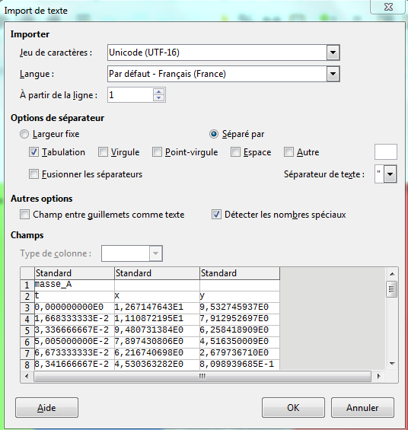

* **coller** l’ensemble de ces données dans la case prévue à cet effet dans le fichier « Comparaison des trajectoires - Elève », en respectant les options ci-contre ;
* **faire valider** par le professeur, puis **imprimer** le graphique en couleur (après l’avoir copié et collé dans un traitement de texte).

1. Evaluer les écarts relatifs en % de la trajectoire simulée du système bielle/manivelle par rapport à celle expérimentale :

* système bielle/manivelle : Erel hor: 0/36 = 0%

Erel vert: 6/20 = 30%

* 1. Explication de l’écart entre la trajectoire réelle et la trajectoire simulée
     1. Analyse des signaux fournis par les capteurs de fin de course

Le constructeur a mis en place un capteur de fin de course placé pour chacun des deux axes de mouvement :

* le capteur horizontal délivre un signal logique 1L lorsque la position horizontale est minimale (x = - 36 mm) ;
* le capteur vertical délivre un signal logique 1L lorsque la position verticale est minimale (y = - 20 mm).

1. Visualiser les vidéos fournies des capteurs de fin de courses.

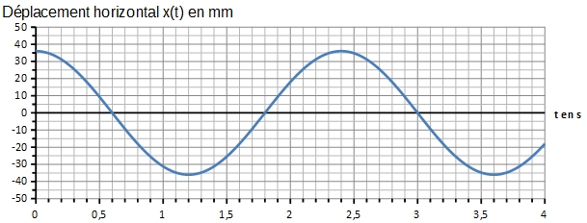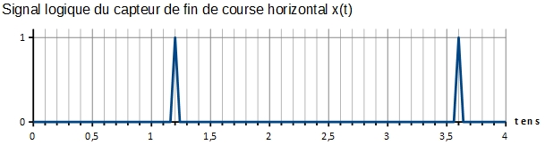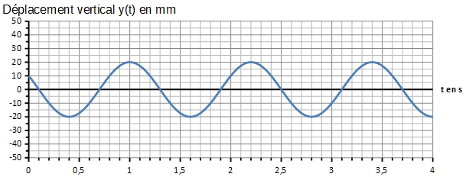

Δt

Tx/2 = Ty

Δtmes

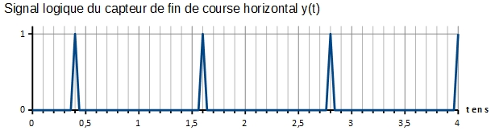

Ty/2

On rappelle que pour calculer le déphasage φ on détermine le décalage temporel Δt entre le sommet de y(t) et le sommet de x(t) (Δt > 0 si y(t) est en avance sur x(t)).

Lorsqu’on analysera les signaux fournis par les capteurs, on mesurera le décalage Δtmes entre la fin de course horizontale et la première fin de course verticale suivante.

1. Indiquer sur les chronogrammes ci-contre les durées Δt et Δtmes.

Lorsqu’on analyse les courbes ci-contre, on se rend compte que le décalage mesuré Δtmes n’est pas égal au décalage Δt permettant de calculer le déphasage. L’objectif est d’établir une formule liant ces deux grandeurs.

1. Indiquer sur les chronogrammes ci-contre les expressions littérales des durées manquantes en fonction des périodes Tx et Ty, et en déduire l’expression littérale de Δt en fonction de Δtmes :



1. Valider l’expression littérale obtenue avec les valeurs numériques



1. A l’aide du professeur, mesurer les signaux électriques délivrés par les capteurs de fin de course, et compléter le tableau suivant :

|  |  |  |  |  |  |  |
| --- | --- | --- | --- | --- | --- | --- |
| **Vitesse** | Période Tx | Période Ty | Décalage temporel Δtmes des signaux des capteurs | Rapport des périodes Ty/Tx | Décalage temporel | Déphasage |
| 5 | 2,4 s | 1,2 s | 0,88 s | 0,5 | -0,28 | -84° |
| 4 | 3,1 s | 1,55 s | 1,13 s | 0,5 | -0,36 | -82° |
| 3 | 3,8 s | 1,9 s | 1,38 s | 0,5 | -0,43 | -81° |
| 2 | 4,8 s | 2,45 s | 1,79 s | 0,51 | -0,57 | -84° |
| 1 | 5,8 s | 2,9 s | 2,1 s | 0,5 | -0,65 | -81° |

1. Rédiger ci-dessous le protocole expérimental de cette expérience, en ajoutant un schéma de principe :

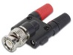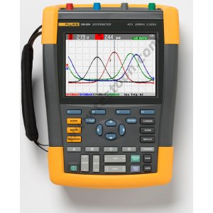

Connecteurs BNC

Platine de mesure

Ground

X Y

Oscilloscope numérique

* câbler les deux voies de l’oscilloscope numérique sur les deux capteurs ;
* régler la base de temps sur l’oscilloscope numérique (500 ms ou 1s par division) ;
* régler l’échelle des tensions pour les voies A et B (2V par division) ;
* filtrer les signaux.
  + 1. Conséquence de l’erreur de déphasage

1. Commenter l’effet d’une erreur de déphasage sur la trajectoire obtenue, et en déduire la cause de l’écart entre la trajectoire simulée pour le système bielle manivelle par rapport à celle expérimentale :

Pour la trajectoire simulée, le déphasage était de -90°, tandis que pour celle mesurée le déphasage est de -84°.

Une modification du déphasage créé un écart vertical, et pas d’écart horizontal, ce qu’a bien montré l’analyse d’écart entre les deux trajectoires.

1. Bilan
2. Proposer un principe de fonctionnement possible de la carte électronique en termes de pilotage des moteurs pour obtenir la trajectoire souhaitée à la fréquence de bercement souhaitée :

La carte électronique pilote la vitesse du moteur du mouvement horizontal suivant la cadence présélectionnée. Le pilotage de la vitesse du moteur du mouvement vertical sera quant à lui défini suivant le type de trajectoire sélectionnée, en fonction de la vitesse du mouvement horizontal (rapport Ty/Tx constant).

L’analyse des signaux des capteurs de fin de course permet à la carte électronique de piloter les moteurs afin d’ajuster le déphasage entre le mouvement vertical et le mouvement horizontal.

1. Compte tenu des différentes études réalisées, et en observant le transat-berceur, compléter le diagramme FAST de la page suivante.

Diagramme FAST de description de la fonction de service FP1

FP1 : Bercer le bébé automatiquement selon une trajectoire et une vitesse définie par les parents

Déplacer le siège

Déplacer horizontalement

Distribuer l'EE

Convertir l'EE en EMR

Adapter l'EMR en réduisant la vitesse

Transformer la rotation continue en translation alternative

FP1

Réducteur à engrenages

Transistors

Système bielle/manivelle

Moteur électrique CC

2 rails et 4 galets du plateau mobile

Guider horizontalement

Système à croisillons et 4 galets

Guider verticalement

Limiter les efforts dus à la masse du bébé

Ressort

Piloter la vitesse et le déphasage des 2 mouvements

Acquérir les consignes des parents

Acquérir le déphasage des mouvements horizontaux et verticaux

Commander et contrôler le berceur selon le souhait des parents

Communiquer avec les parents

Ecran d’affichage

Codeurs incrémentaux

Sélecteur de vitesse et de trajectoire

Capteurs de fin de course

Déplacer verticalement

Solutions identiques au déplacement horizontal

Maintenir le bébé

Stabiliser le berceur

Siège avec sangle de maintien

Large base

Acquérir la position des moteurs

Carte électronique